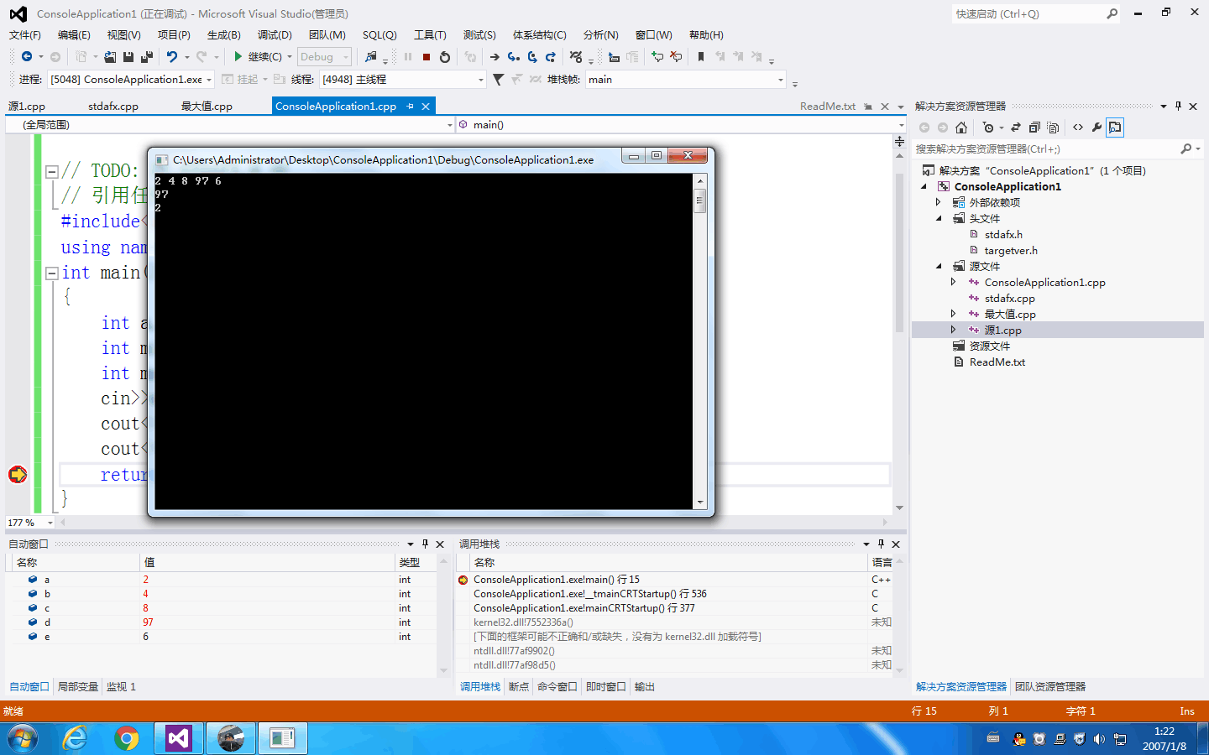

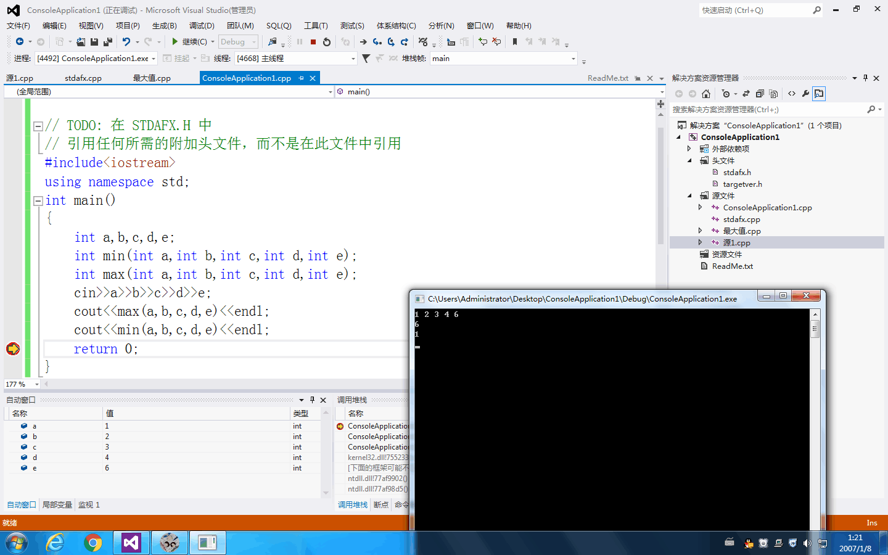

感想：经过第一次的上机实验，在这次实验中我学会了如何利用多文件进行编程，此方法能将所需函数通过文件的形式进行保存，以便将来需要使用时能够通过头文件的形式进行调用，极大地减少了编程时函数的定义，提高了编程效率。更进一步了解该软件的应用和面向对象程序设计。